CUESTIONARIO KOOPDS

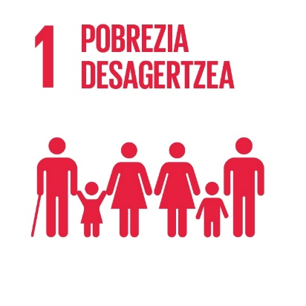
Poner fin a la pobreza en todas sus formas y garantizar la dignidad e igualdad

Los precios / anticipos / salarios pagados por la cooperativa a personas socias, empleadas o proveedoras respecto al precio medio que ofrece el mercado:
- Son superiores
- Son iguales
- Son inferiores
- No lo sé
¿Existe algún tipo de política o mecanismo en la cooperativa de apoyo a las personas socias / empleadas / usuarias en situación de dificultad económica o social?
- Sí, ¿cuál?
- No
- No lo sé
¿Su cooperativa destina fondos a proyectos de cooperación al desarrollo, para programas y políticas encaminadas a poner fin a la pobreza en todas sus dimensiones?
- Sí
- No
Poner fin al hambre en el mundo

¿Realiza su cooperativa algún tipo de acción para asegurar acceso a alimentos sanos, nutritivos y suficientes durante todo el año a la población vulnerable?
  - Colaboración con un Banco de Alimentos del entorno cercano
  - Colaboración en proyectos para erradicar el hambre en países con emergencias humanitarias y hambruna
  - Apoyo en proyectos de seguridad alimentaria
  - Campañas de sensibilización
  - Sí, otra, ¿cuál?
  - Ninguna

Salud y bienestar
¿Qué medidas toma la cooperativa para la promoción de la alimentación saludable?
  - Mejorar la calidad de los productos alimentarios ofrecidos
  - Fomentar el consumo de alimentos sanos y de calidad
  - Formación sobre nutrición
  - Promover el consumo de productos de agricultores/as familiares del entorno
  - Otras
  - Ninguna

¿Fomenta su cooperativa alguna medida de prevención, reducción, reciclado y reutilización del desperdicio alimentario?
  - Sí, sensibilización a las personas trabajadoras / socias / consumidoras
  - Sí, el comedor de la cooperativa aplica criterios contra el despilfarro alimentario
  - Sí, otra
  - No

¿Cómo ha evolucionado la accidentalidad laboral en su cooperativa durante los últimos 5 años?
  - Se ha mantenido
  - Se ha incrementado
  - No constan accidentes laborales en ese periodo
  - No lo sé

¿Promueve la cooperativa alguna acción para reducir los accidentes de tráfico durante los desplazamientos en el trabajo?
- Sí, cuáles
- No

Señale las acciones y protocolos que dispone la cooperativa para fomentar la salud de sus cooperativistas:
  - Plan de bienestar emocional de sus personas socias, empleadas y/o usuarias
  - Programa de salud física y mental
  - Fomento del deporte
  - Otras
  - Ninguna de las anteriores

Educación de calidad
Indique de los siguientes temas cuáles fomenta y facilita su cooperativa
- Educación para el desarrollo sostenible y estilos de vida sostenibles
- Derechos humanos
- Igualdad de género
- Promoción de una cultura de paz y no violencia
- Ciudadanía mundial
- Diversidad cultural
- Contribución de la cultura al desarrollo sostenible
- Otros
- Ninguno de los anteriores

¿Cuántas horas al año dedica su cooperativa a la formación de sus personas socias / empleadas / usuarias?
  - Formación profesional (retos digitales, aprendizaje para el puesto…): [nº horas/año]
  - Formación cooperativa (valores cooperativos, participación…): [nº horas/año]
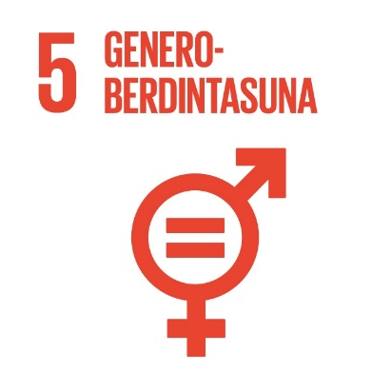
Igualdad de Género
Indique de las siguientes medidas, ¿cuáles se toman en su cooperativa para fomentar la equidad de género?
  - Plan de igualdad
  - Protocolo de prevención de acoso sexual y por razón de sexo
  - Auditoria salarial
  - Identificación de trabajos de igual valor
  - Representación equilibrada en órganos rectores y/o de dirección (40% - 60%)
  - Flexibilidad horaria que facilite la conciliación
  - Uso de lenguaje inclusivo de género en todas las comunicaciones internas y externas
  - Otras
  - Ninguna

Marque el porcentaje de brecha salarial entre hombres y mujeres en su cooperativa:
  - Menos del 5%
  - Entre 5 y 10%
  - Más de 10%
  - No hay
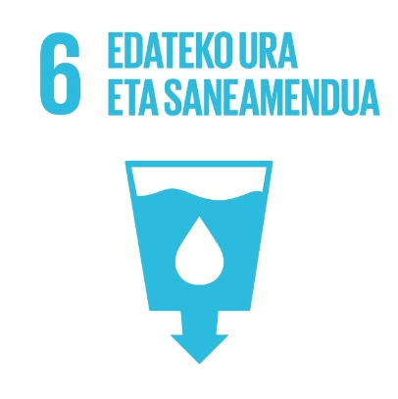
Agua Limpia y saneamiento
Identifique cuales de estas medidas toma su cooperativa para fomentar un uso y gestión sostenible del agua y el saneamiento:
  - Política de reducción del consumo de agua
  - Plan de reducción de vertidos
  - Plan de reducción de aguas residuales
  - Minimización de uso productos químicos y de limpieza
  - Protección y/o restauración de ecosistemas acuáticos del entorno
  - Mantenimiento regular de la red de saneamiento
  - Certificado del Sistema de Gestión ambiental (ISO 14001)
  - Otras, ¿cuáles?
  - Ninguna

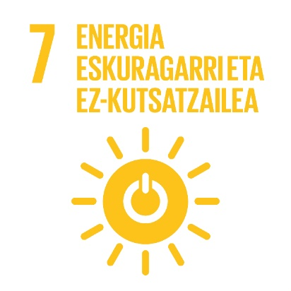
Energía asequible y no contaminante
Identifique cuales de estas medidas toma su cooperativa para fomentar el uso de una energía no contaminante:
  - Realizada una auditoria energética
  - Mejoras de la eficiencia energética de equipos e instalaciones
  - Compra / consumo de energía renovable
  - Instalación de autoconsumo energético
  - Inversión / participación en generación de renovables locales
  - Comunicación / visibilización del consumo de energía renovable
  - Otras
  - Ninguna

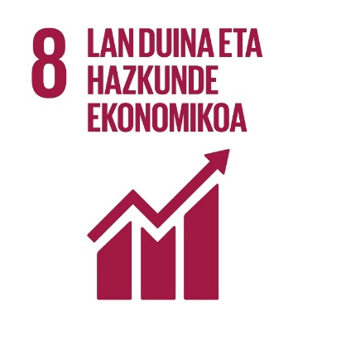
Trabajo decente y crecimiento económico
¿Qué medidas se toman en su cooperativa para garantizar el crecimiento económico inclusivo y sostenible, el empleo y el trabajo decente para todas las personas?
  - Generación de resultados positivos y excedentes en los últimos tres años
  - Destina a fondos de reserva más cantidad que la obligatoria legalmente
  - Aumento del número de puestos de trabajo en los últimos 5 años
  - Innovación para desarrollo de productos/servicios más sostenibles
  - Apoyo al emprendimiento/incorporación a menores de 30 años
  - Incorporación personas con discapacidad
  - Incorporación personas en riesgo de exclusión social
  - Contacto/relación con agentes que apoyan a personas en riesgo de exclusión social
  - Auditorias de seguridad y salud laboral
  - Porcentaje de personas empleadas con contrato indefinido superior al 70%
  - Otras
  - Ninguna

¿ Cuenta la cooperativa con indicadores que midan la participación en capital, gestión y resultados?
  - Sí, ¿cuáles?
  - Ninguno
Industria, Innovación e infraestructura
¿La cooperativa ha tomado alguna medida de renovación, en los últimos 12 meses, para promover la adopción de infraestructuras, tecnologías y procesos industriales limpios y ambientalmente racionales?
  - Sí, ¿cuáles?
  - Ninguna

¿En qué áreas trabaja en I+D su cooperativa?
  - Tecnología:
  - Procesos:
  - Producto/servicio:
  - Social/gobernanza:
  - Innovación abierta:
  - Alianzas para la innovación
  - Ninguna
Si aplica:
  - Número de patentes
  - Número de proyectos innovación
  - Cuantía de las inversiones en el último año
Reducción de desigualdades
Marque las medidas que tienen en la cooperativa para garantizar la igualdad de oportunidades y eliminar las prácticas discriminatorias
- Valoración de puestos de trabajo
- Procedimiento de contratación y política de promoción libres de sesgos (diversidades de género, diversidad cultural/étnica, jóvenes o mayores de 45…)
- Política salarial transparente y auditable
- Auditoria salarial
- Otras
- Ninguna

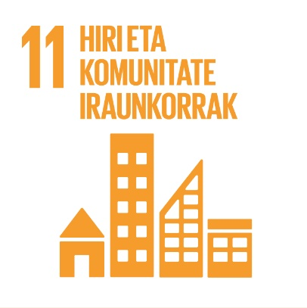
Comunidades Sostenibles
¿Qué medidas fomenta la cooperativa para que las personas acudan a su cooperativa usando medios de movilidad sostenibles?
  - Uso del transporte público
  - Disponibilidad de parking para bicicletas
  - Fomento del uso de coche compartido
  - Fomento/promoción del uso del coche eléctrico
  - Otras
  - Ninguna
  - No aplica (por situarse en un lugar poco accesible…)

¿ Toma o desarrolla su cooperativa alguna medida o acción para contribuir al desarrollo sostenible de las comunidades de su entorno?
  - Sí, por ejemplo Acciones conjuntas con proveedores; Minimizar impacto ambiental o social con Ayuntamiento/municipios; Plan/colaboraciones con empresas u organizaciones vecinas
  - Sí otras, ¿cuáles?
  - No, ninguna
Producción y consumo responsable
¿Fomenta la cooperativa algunos de los siguientes sistemas de producción y consumo responsable?
  - Plan de movilidad sostenible
  - Plan de acción contra el desperdicio alimentario
  - Análisis del ciclo de vida de la producción/prestación de servicio
  - Política de compras y consumo local o de cercanía/criterios ambientales de compra-contratación
  - Formación sobre consumo responsable a personas socias, empleadas y/o usuarias
  - Número de horas dedicadas a la formación
  - Número de participantes
  - Otras
  - Ninguna

Cambio Climático
¿Qué medidas toma su cooperativa para combatir el cambio climático y reducir las emisiones de CO2?
  - Reducción de consumos (electricidad, combustibles, agua, co2)
  - Fomento de transporte sin emisiones
  - Medición y reducción de emisiones de co2
  - Conocimiento de la huella de carbono de la organización y/o productos. ¿Cuánto es?
  - Reducción de residuos
  - Criterios de compra medioambientales, primando aquellas con menor impacto en huella de carbono
  - Compensación de emisiones de co2
  - Otras
  - Ninguna

¿Desarrolla planes sobre la educación, sensibilización y concienciación con respecto al cambio climático y la reducción de sus efectos e informa en la cooperativa de las acciones tomadas y evolución de indicadores?
  - Sí
  - No

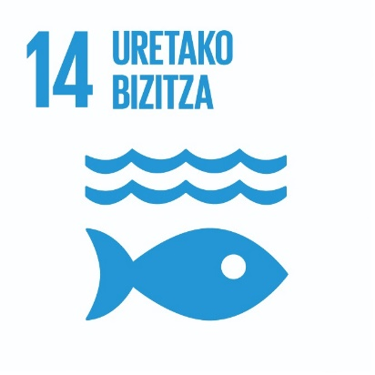
Vida Submarina
¿Qué medidas toma su cooperativa para tratar de conservar y utilizar sosteniblemente el mar y/o los recursos marinos?
  - Reducción de uso de plástico
  - Reducción de residuos
  - Gestión diferenciada de residuos orgánicos
  - Compra de productos de pesca sostenible
  - Iniciativas de protección/conservación de la biodiversidad marina
  - Otras
  - Ninguna

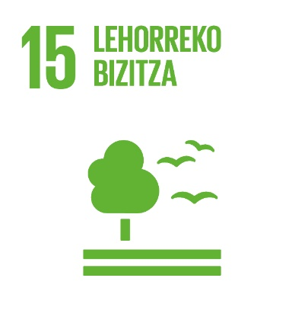
Vida de ecosistemas terrestres
¿Qué medidas toma su cooperativa para fomentar la conservación de los ecosistemas terrestres o mitigar la contaminación?
  - Protección/restauración de ecosistemas participando en iniciativas propias o de terceros
  - Información sobre especies invasoras y especies autóctonas amenazadas
  - Participación en la gestión del Territorio y el Patrimonio Natural
  - Otras, ¿cuáles?
  - Ninguna

Paz, justicia e instituciones sólidas
¿Con qué mecanismos cuenta su cooperativa?:
  - Para la resolución de conflictos:
  - Que garanticen la adopción de decisiones inclusivas, participativas y representativas de las personas socias, la plantilla y/o de las personas usuarias:

¿Qué auditorias se realizan en su cooperativa?
  - De calidad de procesos
  - Económico-financiera
  - Otra
  - Ninguna

En términos de comunicación interna, marque:
  - los medios de comunicación internos con los que cuenta su cooperativa:
  - Información mensual/bimensual personas socias y empleadas
  - Intranet privada
  - Paneles informativos
  - Otros
  - El tipo de información comunicada internamente que realiza su cooperativa:
  - Evolución indicadores de desempeño de la cooperativa
  - Actividades de fomento/formación y participación
  - Otros

Alianzas para lograr los Objetivos
Seleccione las iniciativas en las que participa o pertenece la cooperativa, en las que a través de la intercooperación, se apoye el Desarrollo Sostenible:
  - Proyectos de apoyo a la Agenda 2030
  - Proyectos y programas en países en desarrollo
  - Redes o alianzas internacionales para el desarrollo sostenible
  - Alianzas para el desarrollo sostenible en Euskadi
  - Intercooperación para la innovación, la sostenibilidad, los productos, los servicios y/o negocios
Si aplica:
  - Número de convenios al efecto
  - Número de productos lanzados al mercado
  - Número de productos/servicios/negocios de intercooperación
  - Programas de voluntariado propios o con terceros para las personas socias/empleadas/usuarias,
Si aplica:
- Número de socios/as participantes
  - Otras
  - Ninguna

Diversidad lingüística y cultural
¿Fomenta la cooperativa alguna acción para desarrollar el euskera, la cultura vasca y la capacitación plurilingüe?
  - Sí, ¿cuál?
  - No

Elija el porcentaje de personas empleadas que conocen más de dos idiomas:
  - Menos del 5%
  - Entre 5 y 40%
  - Más de 40%

¿Qué número de culturas conviven en la cooperativa?

